**LABORATORIO 2**

1. **DATOS DEL GRUPO**

|  |  |
| --- | --- |
| Numero de grupo |  |
| Nombres: | FIGUEROA CESPEDES, JHON VIDAL |
| Tema del dataset: | Microfinanzas |

1. **DESARROLLO DEL TEMA**

Responda a las preguntas usando citas y referencias (cada estudiante elabora su propio contenido)

|  |
| --- |
| 1.- Definir el problema de la naturaleza que se tiene a continuación, además de los objetivos de negocio bien definidos. |
| La empresa del sector financiero tiene un problema con el incremento en la ratio de churn de los clientes que se ha incrementado en gran porcentaje.  El objetivo de la microfinanciera es identificar a los clientes propensos a fuga, para ejecutar una estrategia en torno a ellos |

|  |
| --- |
| 2.- ¿ Qué tipo de variables se utilizan en el problema de negocio? |

**VARIABLES DEL DATA SET**

|  |  |  |  |
| --- | --- | --- | --- |
|  | Nombre de la Variable | Descripción | Tipo de dato almacenado, unidades o categorías |
| 1 | ID | Identificador del cliente | Cuantitativa Discreta |
| 2 | EDAD | Edad de la persona | Cuantitativa Discreta |
| 3 | SEXO | Género de la persona | Cualitativa Nominal (M/F) |
| 4 | CIVIL | Estado civil de la persona | Cualitativa Nominal (S/C) |
| 5 | HIJOS | Número de hijos de la persona | Cuantitativa Discreta |
| 6 | INGRESO | Ingreso promedio de la persona | Cuantitativa Continua |
| 7 | AUTO | Tenencia o no del vehículo | Cualitativa Nominal (SI/NO) |
| 8 | CHURN | Estado de vinculación del cliente | Cualitativa Nominal (FUGA/NO FUGA) |

|  |
| --- |
| 3.- Realizar un análisis completo de gráficos multivariados de acuerdo a las tipologías de variables encontradas, es decir mínimamente 2 gráficos para variables cualitativas, 2 para variables cuantitativas. |

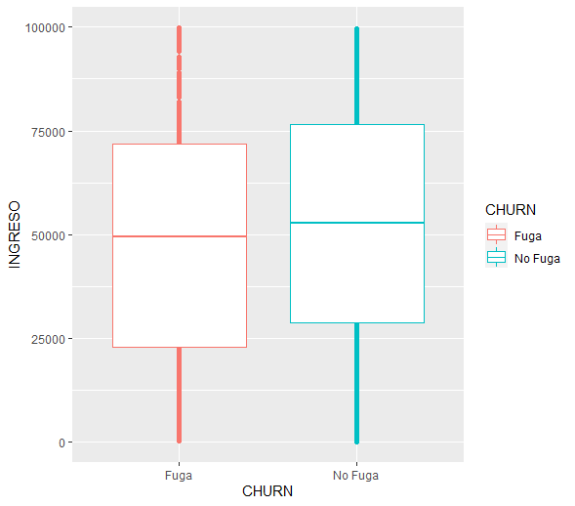

|  |
| --- |
| 4.- De lo antes explorado, cuáles son tus principales conclusiones. ¿Qué recomendación le darías a la empresa? ¿Qué solución adicional podrías plantear para mejorar el proceso actual? |
|  |

|  |
| --- |
| 5.- ¿Cuáles son las variables que mayor impacto tendrían en la identificación del Churn de la compañía? Realice pruebas de hipótesis para las variables pertinentes. |
| H0: No existe diferencias en los niveles de ingreso  Como la p es 0.0209 < 0.05 se rechaza la hipótesis nula la cual dice que existe una diferencia en los niveles de ingreso |